

Опросный лист для подбора
НАСОСНЫЕ СТАНЦИИ ПОЖАРОТУШЕНИЯ
ТМ «ГИДРУС»

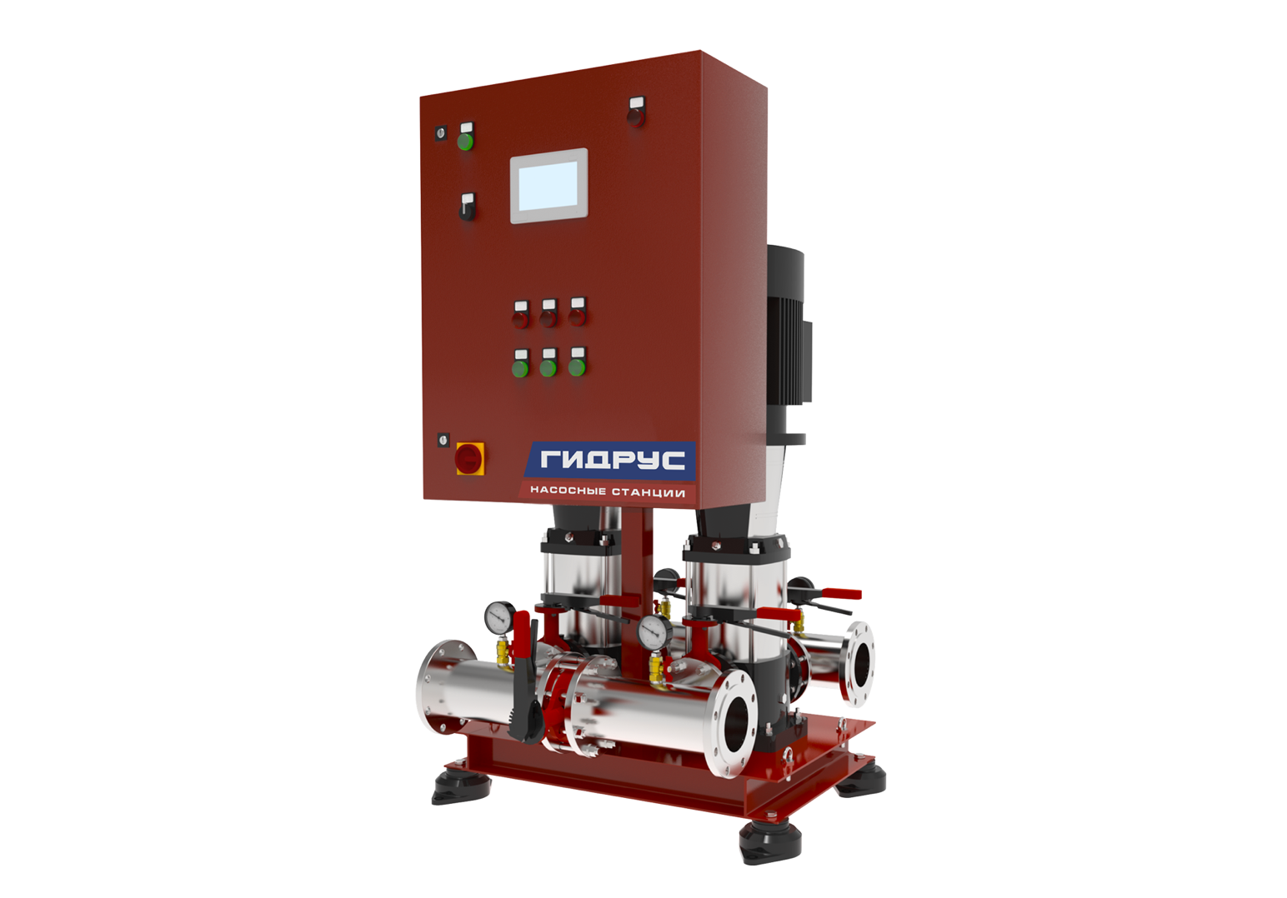

ОРГАНИЗАЦИЯ
КОНТАКТНОЕ ЛИЦО
АДРЕС ОБЪЕКТА
ТЕЛЕФОН
ЭЛ. ПОЧТА

Параметры для расчета НСПТ |  |  | Ед. изм. | Ответ
Сейсмичность района строительства |  |  | балл
Максимальные габаритные размеры контейнера |  |  | м
Производительность насосной установки |  |  | м³/ч
Рабочее давление насосной установки |  | На входе | м.в.ст
 |  | На выходе | м.в.ст
Количество рабочих насосных агрегатов |  |  | шт
Количество резервных насосных агрегатов |  |  | шт
Производитель насосных агрегатов (отечественный, импортный) |  |  | выбор
Расположение подачи и выхода воды (с торца, с фасада, через подошву) |  |  | выбор
Диаметр присоединительных фланцев  насосной станции, Ду |  | Всасывающий патрубок | м
 |  | Напорный патрубок | м
Необходимость установки запорной арматуры с электроприводом  (всасывающий/напорный патрубки) |  |  | описание
Необходимость установки жокей-насосов | Производительность |  | м³/ч
Необходимость установки жокей-насосов | Напор |  | м.в.ст
Необходимость дистанционного управления (да/нет) |  |  | выбор
Тип линии связи (RS-485, Ethernet, другое) |  |  | выбор
Протокол передачи данных (Modbus RTU, TCP/IP, другое) |  |  | выбор
Расстояние от PS до удаленного поста управления |  |  | м
Требования к автоматизации |  |  | описание

Дополнительные требования –

